2009 год

I. Год организации пришкольного учебно-опытного участка - 1992 год
II. Размер пришкольного участка (без школьных зданий, хоздвора, спортплощадки) – 1458,2 м².
III. План-схема пришкольного учебно-опытного участка (приложение № 1)
IV. Количество учащихся – 60 человек.
V. Материально-техническая оснащенность пришкольного участка (с/х техника, инвентарь, хозяйственные постройки (приложение № 2)
VI. Наличие отделов:
1. Плодово-ягодный сад.
2. Отдел цветочно-декоративных растений
3. Отдел овощных культур
4. Отдел начальных классов
5. Дендрологический отдел
6. Защищенный грунт

1
1. Плодово-ягодный сад.
год основной посадки – 1999 г.
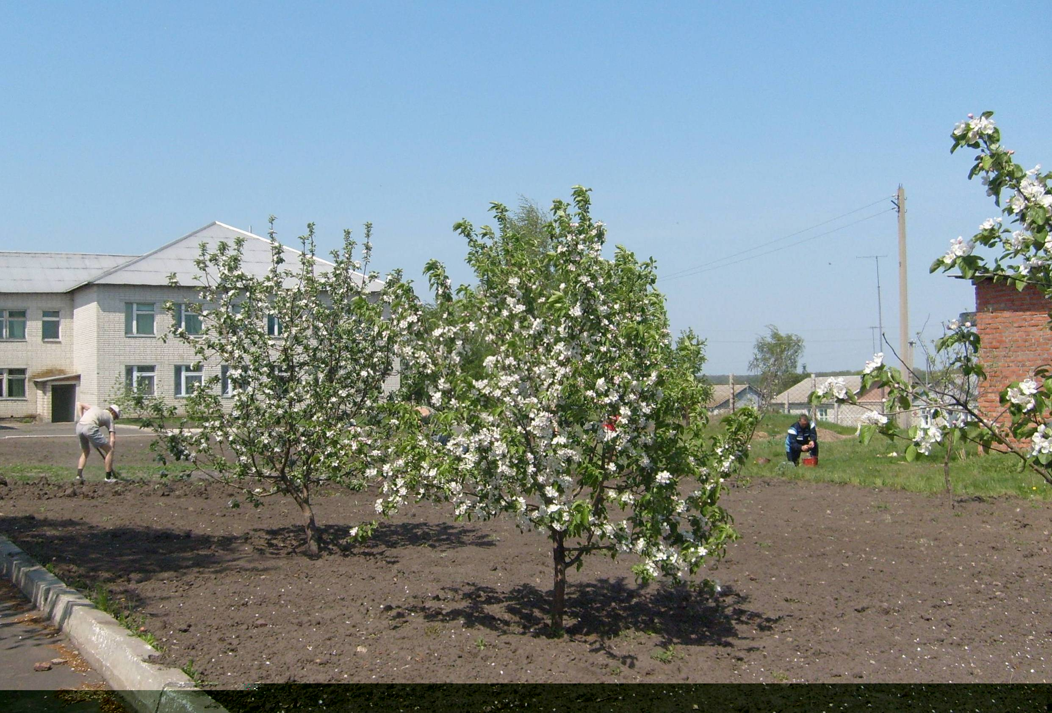

№ п/п | Пло-щадь | Плодовые деревья |  | Ягодники |  |  |  | Дру-гие куль-туры
№ п/п | Пло-щадь | Семечковые | Косточ-ковые | Сморо-дина | Крыжов-ник | Мали-на | Земля-ника | Дру-гие куль-туры
1. | 81,6 м² | яблони – 13 шт. груши – 1 шт.
2. | 35,75 м² |  |  | 48 кустов

Питомник отсутствует

2. Отдел цветочно-декоративных растений

 | Площадь | Количество (м²) |  |  | Коллекционный (перечислить видовой состав)
 | Площадь | Однолетние | Двулет-ние | Многолетние | Коллекционный (перечислить видовой состав)
1. | 460 м² | бархатцы (смесь), космея, молочай белоокайм-ленный, петуния, цинния, львиный зев, рудбекия, кохия веничная. | гвоздика турецкая | лихнис, рудбекия, лилия (смесь), тюльпаны, флоксы, пионы, астра (сентябринка), георгины, солидаго, кореопсис, нивяник (ромашка), гайлардия, хризантемы, дельфиниум, лилейник, роза коричная
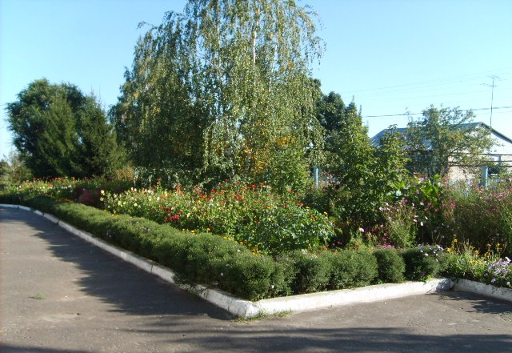

3. Отдел овощных культур
№ п/п | Площадь | Схема севооборота |  | Коллекционный (перечислить видовой состав)
 |  | Предыдущий год | Текущий год
1. | 90 м² | капуста | картофель | капуста белокочанная, цветная капуста
2. | 120 м² | корнеплоды | огурцы
3. | 72 м² | отдел начальных классов
4. | 200 м² | томаты | капуста
5. | 63 м² | картофель | огурцы
6. | 500 м²:  1 участок (150 м²)  2 участок (70 м²)  3 участок (70 м²)  4 участок (210 м²) | огурцы;  фасоль;  картофель;  лук. | томаты;  корнеплоды;  лук;  картофель.
4. Отдел полевых культур - отсутствует
5. Отдел общей биологии – отсутствует
6. Отдел начальных классов
№ п/п | Площадь м² | Наименование выращенных культур
№ п/п | Площадь м² | 1 – 2 классы | 3 – 4 классы
1. | 18 м² | чеснок
2. | 54 м² |  | фасоль
7. Дендрологический отдел
№ п/п | Площадь м² | Виды растений | Количество видов (шт.)
1. | 2563,6 м² | Абрикос | 3 шт.
2. |  | Береза повислая | 244 шт.
3. |  | Вишня войлочная | 30 шт.
4. |  | Вяз | 7 шт.
5. |  | Ель обыкновенная | 16 шт.
6. |  | Каштан конский | 14 шт.
7. |  | Рябина черноплодная | 110 шт.
8. |  | Рябина красная | 9 шт.
9. |  | Сосна обыкновенная | 538 шт.
10. |  | Сирень белая | 3 куста
11. |  | Терн | 5 шт.
12. |  | Смородина мичуринская | 48 шт.
8. Защищенный грунт
№ п/п | Теплица м² | Парник м²
1. |  | Томаты – 5 м²
2. |  | Капуста, цветы – 6 м²
9. Зоолого-животноводческий отдел отсутствует.
10. Площадь производственного участка (га) – отсутствует.
11. Зеленый класс – отсутствует
12. Географическая площадка – отсутствует.
13. Тематика опытнических работ.
2007 – 2008 учебный год
№ п/п | Культура | Тема опыта | Площадь делянки | Урожай с делянки
 |  |  |  | опыт | контроль
1. | Морковь | Влияние густоты посева на урожай корнеплодов. | 30 м² | 50 кг. | 28 кг.
2. | Морковь | Воздействие на семена моркови пониженными температурами. | 15 м² | 75 кг. | 61 кг.
2008 – 2009 учебный год
№ п/п | Культура | Тема опыта | Площадь делянки | Урожай с делянки
 |  |  |  | Опыт | контроль
1. | Лук | Влияние поваренной соли на рост и урожайность лука | 3 м²
2. | Капуста | Влияние аммиачной селитры на урожайность капусты | 200 м²
3. | Фасоль | Зависимость роста растений от посева сухими, замоченными и проросшими семенами. | 54 м²

14. Наличие кружков эколого-биологической направленности
№ п/п | Наименование | Кол-во объединений и учащихся | Проведение праздников | Природоохранная работа
1. | «Друзья природы» | 1 кружок – 11 учащихся | 1. Праздник  Урожая;  2. Осенний бал;  3. День Земли;  4. Неделя в защиту  животных | Операции  1.«Зеленый наряд школы»;  2. «Очистим планету от мусора»;  Акции  1. «Спасатели животных спешат на помощь»;  2. «О сокращении использования пластиковых пакетов»;  3. «В защиту тюленей».
2. | «Биохимический» | 1 кружок – 5 учащихся

15. Итоги районного смотра-конкурса пришкольных участков (за последние
2 года)
№ п/п | Ф.И.О. зав.пришкольного участка | Итоги районного смотра-конкурса пришкольного участка
1. | Миронова Наталья Сергеевна | участник

Приложение №2

Материально-техническая оснащенность пришкольного участка
Хозяйственные постройки: отдельно стоящее подсобное помещение для хранения сельхозинвентаря и овощехранилище;
Инвентарь:
Грабли – 10 шт.
Лопаты штыковые – 10 шт.
Лопаты совковые – 2 шт.
Лейки – 9 шт.
Ведра 3 литра – 5 шт.
Ведра 7 литров – 5 шт.
Ведра 10 литров – 2 шт.
Мотыги – 10 шт.
Рыхлители – 2 шт.
Секаторы – 2 шт.
Опрыскиватель – 1 шт.
Носилки для мусора – 1 шт.
Шланги для полива – 50м.
Разбрызгиватели – 3 шт.

Приложение №6
Сведения
об условиях организации работы на пришкольном участке
Наш учебно-опытный участок функционирует с 1992 года. Он находится на территории земельного участка, отведенного в бессрочное пользование Муниципальной общеобразовательной школе села Шереметьевка Лысогорского района Саратовской области.
Общая площадь – 1,4 га.
Включает отделы:
Плодово-ягодный сад – 1,2 сот.
Отдел цветочно-декоративных растений – 5,08 сот.
Отдел овощных культур – 9,52 сот.
Отдел начальных классов – 0,72 сот.
Дендрологический отдел – 25,64 сот.
Защищенный грунт (парник) – 0,11 сот.
Участок расположен в южной части Правобережья, на западе Приволжской возвышенности, в бассейне реки Медведицы. Лысогорский район является третьим в Саратовской области по лесистости. По климатическим условиям (климат - резко континентальный) район находится в зоне рискованного земледелия. Основные земли относятся к южным маломощным черноземам, остальная часть супесчаные образования.
Участок находится на самофинансировании.
Принимали участие в выставках урожая в 2003г., 2004г., 2005г., 2006г. 2007г., 2008г., конкурсе пришкольных участков.
Участок частично обеспечивает потребности школьной столовой в картофеле, капусте, луке, моркови, полностью - в свекле, огурцах, помидорах, фасоли.
Работа на пришкольном участке осуществляется по учебно-производственному плану, принимаемому на общем собрании школы и утвержденному приказом директора школы. Содержание работы отвечает требованиям программ по технологии (сельскохозяйственный труд), биологии, экологии и технологии начальных классов.
Трудятся учащиеся на пришкольном участке за счет времени, отведенного на уроки технологии (с/х), а также на практические работы по биологии, экологии, природоведению в соответствии с программой и во время летней трудовой практики.
Во время летней трудовой практики учащиеся обязаны отработать на пришкольном участке время, установленное данным Положением по графику, составленному заведующим пришкольным участком и утвержденному директором школы.
1 - 4 классы - 6 дней по 1 час
5 класс – 10 дней по 2 часа
6 класс – 10 дней по 3 часа
7 класс – 12 дней по 3 часа
8 класс – 16 дней по 4 часа
9 класс – 3 дня по 4 часа (после сдачи экзаменов)
10 класс – 20 дней по 4 часа.
От прохождения летней трудовой практики освобождаются приказом директора школы учащиеся:
- по состоянию здоровья на основании медицинского заключения.
- учащиеся 11-го класса.
Режим труда учащихся на учебно-опытном участке устанавливается с учетом правил по технике безопасности (инструктивное письмо Министерства просвещения от 14 августа 1981 года № 243). Учащиеся допускаются до работы на участке после ознакомления с правилами по технике безопасности.
Во время работы на пришкольном участке учащиеся обеспечиваются всем необходимым оборудованием, горячим питанием в школьной столовой.

Результаты деятельности пришкольного участка
за предыдущие 2 года

№ п/п | Название продукции | Выращенный урожай (кг) |  |  |  | Заготовлено овощей для хранения |  | Реализовано продукции
№ п/п | Название продукции | Пришколь-ный участок |  | Производственный участок |  | 2008 | 2009 | 2008 | 2009
№ п/п | Название продукции | 2008 | 2009 | 2008 | 2009
1. | Капуста ранняя | 30 |  |  |  |  |  | 30
2. | Капуста поздняя | 500 |  |  |  | 500 |  | 500
3. | Морковь | 150 |  |  |  | 150 |  | 150
4. | Лук | 150 |  |  |  | 150 |  | 150
5. | Томаты | 300 |  |  |  | 300 |  | 300
6. | Огурцы | 200 |  |  |  | 200 |  | 200
7. | Картофель | 2000 |  |  |  | 2000 |  | 2000
8. | Фасоль | 10 |  |  |  |  | 10 |  | 10
9. | Свекла | 180 |  |  |  | 180 |  | 180

Образовательные программы,
реализуемые на пришкольном участке.

На пришкольном участке реализуются учебные программы по биологии, экологии, технологии.

Изучая биологию в 6 классе по темам « Рост и развитие растений» , «Вегетативное размножение растений» проводим работу на пришкольном участке, показывая надземное и подземное прорастание растений, способы вегетативного размножения цветковых растений.
При изучении природных сообществ проводим экскурсии в школьный парк, где показываем компоненты искусственного биоценоза, взаимосвязи между ними, связь с факторами неживой природы и влияние хозяйственной деятельности человека.

В 7 классе при изучении многообразия цветковых растений знакомим учащихся с биологическими особенностями, агротехникой выращивания культурных, декоративных растений, выращиваемых в нашей местности и на пришкольном учебном участке, приводим результаты опытов, проведенных на участке.

При изучении экологии в 5 классе проводится практическая работа «Изучение состояния деревьев и кустарников на пришкольном участке» , где дети подсчитывают количество поврежденных и неповрежденных человеком деревьев и кустарников.

В учебный план образовательного учреждения включены уроки технологии (сельскохозяйственный труд)
Для учащихся 5-7 классов, которые проводятся на пришкольном участке, где дети под руководством учителя учатся обработке почвы, посеву семян, высадке рассады, уходу за растениями, закладывают опыты, ведут наблюдения, делают выводы.

На пришкольном учебно-опытном участке проходит учебная практика по заранее составленному графику согласно количеству дней, предусмотренных положением о пришкольном участке.

